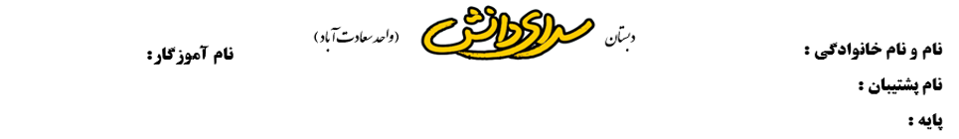



**1 . متن زیر را با دقت بخوان و دور کلمه هایی که نادرست نوشته شده ، خط بکش و صحیح آن را روی خط بنویس.**

**خرس کوچولو خیلی خسته و گروسنه بود. او تسمیم گرفت مقداری عسل بخورد. او عسل ها را با همان دست های کسیف خورد و مریض شد. نزد دکتر رفت و منتزر ماند تا دکتر به او دارو بدهد. او باید استراهت می‌کرد تا دوباره سالم شود. خرس کوچولو پس از این اتفاغ فهمید باید قبل از غزا خوردن دست های خود را بشوید.**

**................................................................................................................................................................................................................................**

**2 . معنی کلمات زیر را بنویس.**

**بی نظم : ..................................................................................................................**

**بی ادب : .................................................................................................................**

**با حوصله : ............................................................................................................**

**با اراده : ................................................................................................................**

**3 . جمله های زیر را پرسشی (سوالی ) کن و با علامت نگارشی مناسب دوباره بنویس.**

**سعید به رستوران رفت. .......................................................................................................................................................................**

**سپیده خیلی خوش‌حال شد. .......................................................................................................................................................................**

**4 . معنی کلماتی را که زیر آن ها خط کشیده شده است ؛ داخل مستطیل بنویس.**

**بچه ها منتظر معلم بودند. علیرضا وارد کلاس شد.**

**باید همیشه مرتب و تمیز باشیم. فاطمه تصمیم گرفت بیشتر تلاش کند.**

**5 . پنج کلمه بنویس که آخر آن ها مثل کلمه " حتماً " باشد.**

**................................................................................................................................................................................................................................**

**6 . مرتب کن و جمله ی کامل بساز.**

**به صدا – زنگ – درآمد - مدرسه**

**................................................................................................................................................................................................................................**

**روباه – حیوانات – و – شغال – هستند – خطرناکی**

**................................................................................................................................................................................................................................**

**7 . با کلمات زیر جمله زیبا و با معنی بساز.**

**سکوت : .............................................................................................................................................................................................................................**

**میکروب : .............................................................................................................................................................................................................................**

**8 . مانند نمونه پنج ترکیب مثال بزن که با هم شروع می‌شود. هم + کلاس = هم کلاس**

**...................................... ....................................... ..................................... ....................................... .................................**

**9 . آقای ای به آخر کدام یک از کلمه های زیر اضافه می‌شود؟ آن ها را رنگ کن.**

**ستاره**

**شبیه**

**کوه**

**مجله**

**ساده**

**نماینده**

**گیاه**

**رایانه**

**10 . کلمات زیر را با توجه به صدای نشانه " و " در جای مخصوص خود بنویس.**

**گروه - وزنه - خورشید - خواهر - خواهش - خوردن - وزیر - صورت - موش - وحید - خودکار - خواستن**

|  |  |  |  |
| --- | --- | --- | --- |
| **بی صدا مثل خواب** | **صدای ( اُ ) مثل خود** | **صدای ( و ) مثل ورزش** | **صدای ( او ) مثل آموزگار** |
|  |  |  |  |
|  |  |  |  |
|  |  |  |  |

**11 . بادکنک های هم معنی را مثل هم رنگ کن**



**آموزگار**

**حالا**

**نظم**

**مفید**

**جواب**

**سوال**

**آرام**

**اکنون**

**پرسش**

**سودمند**

**معلم**

**مرتب**

**پاسخ**

**آهسته**